Medieninformation

St. Pölten, 21. September 2016

s Wohnstudie 2016: Land der Hausbesitzer

- fast drei viertel der Niederösterreicherinnen wohnt im eigenen Haus
- Hohe zufriedenheit mit der Wohnsituation
- Fixzinsdarlehen jetzt so günstig wie nie

Land der Hausbauer

In Niederösterreich wohnen drei Viertel der Bevölkerung in Eigentum. Zu einem wesentlich höheren Anteil als in Österreich wohnen 75 % der NiederösterreicherInnen (Österreich: 56 %) in Wohneigentum. Die überwiegende Mehrheit bevorzugt hierbei das eigene Haus. So geben 71 % der Befragten an, in dieser Wohnform zu leben (+ 11 % gegenüber der Befragung 2010), während das Wohnen in einer Eigentumswohnung zurückgeht: 4 % leben derzeit in dieser Wohnform und damit um fast die Hälfte weniger – von einem niedrigen Niveau aus - als vor sechs Jahren. Das ist auch um beachtliche 10 % weniger als der österreichische Durchschnitt.

Die Entwicklung der Vorliebe für Einfamilienhäuser spiegelt sich auch in der größeren Durchschnittswohnfläche im Bundesland wider. Während Herr und Frau Österreicher derzeit durchschnittlich auf 116 m² Wohnfläche (+4 m²) wohnen, sind es in Niederösterreich 141 m², was einem Plus von 15 m² gegenüber der letzten Befragung gleichkommt. Niederösterreich stellt damit den Spitzenreiter bei der durchschnittlichen Wohnfläche, gefolgt von der Steiermark mit 131 m². Allerdings liegen dadurch auch die Wohnkosten mit 580 Euro deutlich über dem Österreichschnitt (+5,5 %), der Anteil am Haushaltseinkommen liegt mit 26 % aber zwei Prozentpunkte tiefer als der Österreichschnitt.

9 von 10 NiederösterreicherInnen sind mit der derzeitigen Wohnsituation zufrieden

Mit der derzeitigen Wohnsituation sind aktuell 89 % zufrieden, wobei vor allem die Anzahl der sehr Zufriedenen + 4 % über dem Wert von 2010 liegt, hat sich der Prozentsatz der Neutralen bis Unzufriedenen um rund ein Drittel auf in Summe 11 % verringert. Fast die Hälfte (43 %) der NiederösterreicherInnen wohnen nur mit dem Partner, 32 % mit der Familie unter einem Dach, 12 % leben alleine. Stark zugenommen hat die Gruppe derer, die bei den Eltern wohnen: mit 12 % hat sich die Anzahl mehr als verdoppelt. Hier zeigt sich deutlich der österreichweit konstatierte Trend, dass Jugendliche länger im elterlichen Heim wohnen.

Ein Viertel plant Umzug, fast die Hälfte davon wünscht sich Haus

NiederösterreicherInnen sind weniger mobil, wenn es ums Wohnen geht. Was kein Wunder ist, steht doch der Wunsch nach dem eigenen Haus im Vordergrund. Wenn man sich diesen erfüllt hat, dann bleibt man auch dort. Immerhin 23 % planen aber eine Veränderung in den nächsten 5 Jahren. Damit liegen sie unter dem Durchschnitt der ÖsterreicherInnen, sind aber im 6 Jahresvergleich stabil: - 1 %.

Und wohin möchten die NiederösterreicherInnen ziehen? Für fast die Hälfte (49 %) ist das Hauseigentum Wunschvorstellung (Österreich: 41 %). Alle anderen Wohnformen werden nur mehr von kleineren Teilen der Umzugswilligen nachgefragt: Eigentumswohnungen von 16 % (Österreich: 19 %) und Genossenschaftswohnungen von 10% (Österreich: 10 %). „Die Niederösterreichische Bevölkerung ist auf Hauseigentum fokussiert“, stellt Josef Schmidinger, Generaldirektor der Bausparkasse der österreichischen Sparkassen AG, fest. „Die Zahlen zeigen deutlich, welchen hohen Stellenwert das eigene Haus in diesem Bundesland hat. Dennoch rechnen die NiederösterreicherInnen mit deutlich

geringeren Anschaffungskosten für ihre eigenen vier Wände als der Durchschnittsösterreicher. Niederösterreich ist flächenmäßig ein großes Bundesland. Da sind die Grundstückspreise in vielen Gegenden noch leistbar. So liegt der geschätzte Wert um fast ein Fünftel (- 17,7 %) unter dem Österreichschnitt.“

Hypothekarkredit im Fokus

Um den Wohntraum zu finanzieren, können 30 % der Befragten auf eigene Ersparnisse zurückgreifen, weiteren 9 % wird durch Ersparnisse der Familie geholfen. Damit muss die Niederösterreichische Bevölkerung zu einem höheren Prozentsatz fremdfinanzieren, weil diese Eigenmittel selten ausreichend sind und zusätzliches Kapital benötigt wird. So möchten 40 % der NiederösterreicherInnen eine Fremdfinanzierung in Anspruch nehmen verglichen mit 36 % der ÖsterreicherInnen insgesamt. Das Bauspardarlehen ist dabei mit
71 % die beliebteste Form, um die Anschaffungskosten für neuen Wohnraum zu decken,
45 % interessieren sich für einen Wohnkredit (Mehrfachnennungen möglich). „Wir setzen ganz stark auf Fixzinsfinanzierungen mit langen Laufzeiten damit die monatliche Rate vorweg kalkulierbar ist und man so über Jahre ruhig schlafen kann“, unterstreicht Helge Haslinger, Vorsitzender des Vorstandes der Sparkasse Niederösterreich Mitte West AG.

Wunsch nach Flexibilität und Kulanz

Welche Anforderungen stellen die NiederösterreicherInnen beim Thema Wohnen an ihre Bank? Neben günstigen Konditionen und einem guten Preis-/ Leistungsverhältnis (93 %) steht die Sicherheit bei der Wohnraumfinanzierung (90 %). Besonderes Augenmerk wird in Niederösterreich auf maßgeschneiderte Angebote (88 % gegenüber 81 % im Österreichschnitt) gelegt. Flexibilität in der Finanzierung (85 %), Kulanz bei Rückzahlungsschwierigkeiten (82 %) und die Information über Finanzierungsmöglichkeiten (80 %) sind vier Fünftel der Befragten wichtig. Die NiederösterreicherInnen legen weniger Wert auf einen Online-Kreditrechner ihrer Bank (47 % gegenüber 50 %) und auf die Möglichkeit online Kreditanträge zu stellen (26 % versus 31 %). Tendenziell wissen aber auch die niederösterreichischen KundInnen heute sehr gut Bescheid, wenn sie in eine Bankfiliale kommen. So nutzen österreichweit 64 % im Vorfeld Online-Plattformen, um sich über Finanzierungen zu informieren.

Grundbuch statt Sparbuch

94 % der Befragten sehen Immobilien als wertbeständige Anlage und gerade bei niedrigen Zinsen als gute Investitionsmöglichkeit (90 %). 88 % geben außerdem an, lieber Kreditraten als Miete zahlen zu wollen. Eigentum ist die beste Vorsorge. Eigentum senkt die Wohnkosten und gibt daher mehr Spielraum beim frei verfügbaren Einkommen in späteren Jahren. „Ich empfehle unbedingt, jetzt die Gunst der Stunde für einen niedrig verzinsten Fixzinskredit zu nützen. Insbesondere bei langfristigen Finanzierungen sollte man daran denken, dass die Zinsen und damit auch wieder die monatlichen Raten steigen können“, ergänzt Haslinger.

Zum Studiendesign:
In einer in der Zeit von 17. März bis 07. April 2016 durchgeführten Online-Befragung wurde die Wohnsituation der österreichischen Bevölkerung zwischen 18 und 69 Jahren erhoben sowie deren Wünsche und Bedürfnisse zur Veränderung. Dabei wurden die Befragten aufgrund der demografischen Daten fünf Lebensphasen zugeordnet, um typisches Wohnverhalten zu charakterisieren: Studenten (18 – 29 Jahre), junge Erwachsene ohne Kinder (20 – 39 Jahre), etablierte Erwachsene ohne Kinder (40 – 59 Jahre), Familien (20 – 59 Jahre mit Kindern im eigenen Haushalt) und Senioren (60 – 69 Jahre). Insgesamt wurden 1.749 Personen befragt. Es liegt damit eine fundierte Untersuchung der Wohnverhältnisse vor, die sich auf Aussagen individueller Personen stützt und die Mikrozensuserhebungen der Statistik Austria um diese persönliche Sicht ergänzt.

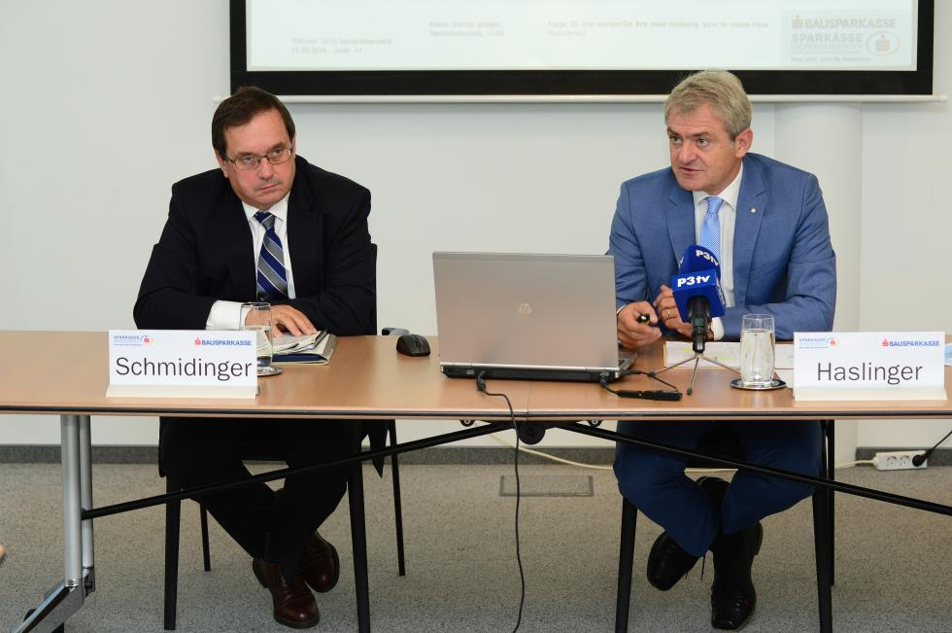
v.l.n.r.: Dr. Josef Schmidinger, Generaldirektor der Bausparkasse der österreichischen Sparkassen AG und Mag. Helge Haslinger, MBA, MA, Vorsitzender des Vorstandes der Sparkasse Niederösterreich Mitte West AG bei der Präsentation der Studie

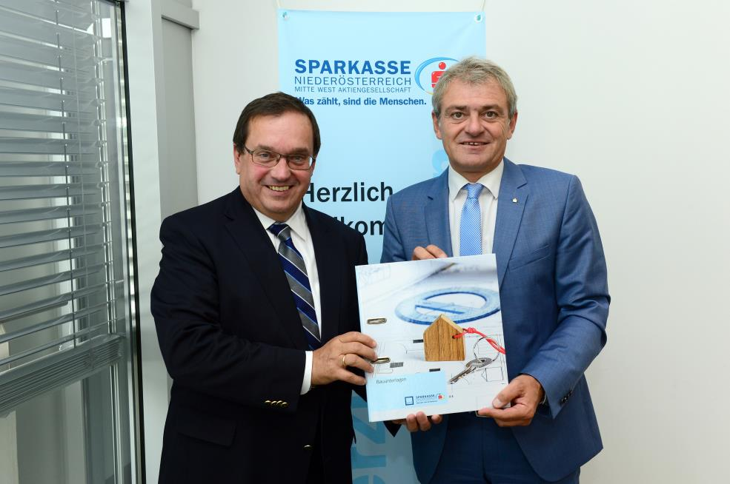
v.l.n.r.: Dr. Josef Schmidinger, Generaldirektor der Bausparkasse der österreichischen Sparkassen AG und Mag. Helge Haslinger, MBA, MA, Vorsitzender des Vorstandes der Sparkasse Niederösterreich Mitte West AG

Rückfragen:
s Bausparkasse, Presse- und Öffentlichkeitsarbeit
Charlotte Harrer, Tel. 050100 DW 29326, Telefax: 0501009 – 29326, E-Mail: charlotte.harrer@sbausparkasse.co.at

Sparkasse Niederösterreich Mitte West AG, Pressebetreuung

3100 St. Pölten, Domgasse 5, Telefon: +43 (0)5 0100 - 73200

Peter Lafite, Telefon: +43 (0)5 0100 – 73321, E-Mail: peter.lafite@spknoe.at

Text und Fotos stehen zum Download bereit unter:
www.sparkasse.at/noe/Presse

Die s Bausparkasse zählt zu den erfolgreichsten Bausparkassen Österreichs. Bereits jeder 3. Bausparer ist Kunde der s Bausparkasse. Mit einem Einlagenvolumen von 6,1 Mrd. Euro und Ausleihungen in der Höhe von 6,2 Mrd. Euro (Stand April 2016) ist das Institut die finanzierungsstärkste Bausparkasse des Landes. Mehr als 1,5 Mio. Österreicher vertrauen den Leistungen der s Bausparkasse. Maßgeschneiderte Produkte, bestes Service, beste Beratung und zuverlässige Abwicklung sind die Grundlagen des Erfolges.
Die s Bausparkasse ist ein modernes Dienstleistungsunternehmen mit einem vielfältigen Angebot, um die Wohnträume ihrer Kunden zu verwirklichen. Die Bausparkasse der österreichischen Sparkassen AG ist eine 95 %ige Tochter der Erste Bank der oesterreichischen Sparkassen AG, 5 % an dem Institut besitzt die Vienna Insurance Group AG.

